Лабораторное задание 5 (Макеева Настя ПИН-31)Для БД, разработанной в предыдущей лабораторной работе, при домашней подготовке к  
сформулировать не менее 15 запросов для получения всесторонней информации о предметной  
области и записать их на языке SQL. Среди запросов должны быть:  
- итоговые;  
- одно- и многотабличные запросы;  
- запросы с сортировкой и группировкой;  
- должны быть использованы все 5 видов условий поиска.

Создание SQL-запроса в AccessДля создания SQL-запроса в Access необходимо выполнить следующую последовательность  
действий после выбора вкладки «Создание» на ленте:  
1) на вкладке выбрать команду «Конструктор запросов»;  
2) закрыть окно «Добавление таблицы»;  
3) на контекстной вкладке «Конструктор» выбрать команду «Режим SQL» или в  
нижнем правом углу окна базы данных нажать кнопку «Режим SQL», чтобы задать этот режим в  
окне запроса;  
4) в окне запроса ввести оператор на языке SQL;  
5) на панели инструментов нажать кнопку «Выполнить» (кнопка с восклицательным  
знаком), чтобы отобразить таблицу результатов в окне запроса;  
6) исправить ошибки в операторе, если СУБД их обнаружила и не сформировала  
таблицу результатов, и повторно нажать кнопку «Выполнить»;  
7) сохранить запрос, нажав кнопку «Сохранить» на панели быстрого доступа;  
8) перейти в режим SQL с помощью команды или кнопки «Режим SQL»

**Итоговые:**

Многие запросы к БД требуют подведения итогов по хранящейся в ней информации. На  
языке SQL запросы такого типа можно создавать с помощью агрегатных функций и предложений GROUP BY и HAVING, используемых в операторе SELECT.  
Для подведения итогов в SQL предусмотрены агрегатные функции. Агрегатная функция  
принимает в качестве аргумента какой-либо столбец данных целиком, а возвращает одно  
значение, которое определенным образом подытоживает этот столбец. Аргументом агрегатной функции является простое имя столбца или выражение.

Запрос 1

SUM( ) вычисляет сумму всех значений, содержащихся в столбце:

SELECT SUM(Цена) FROM Товар

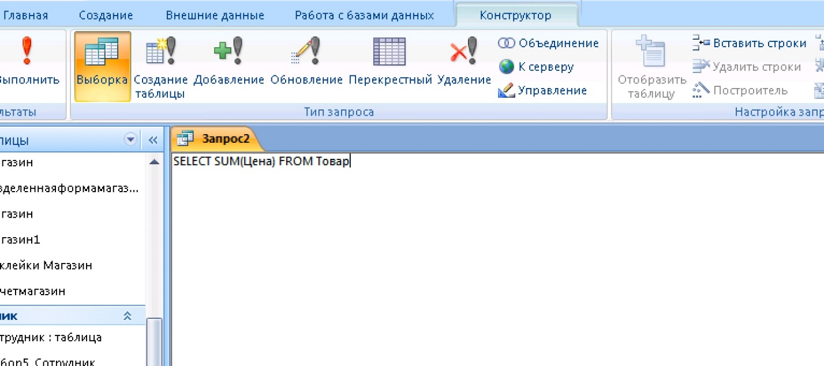

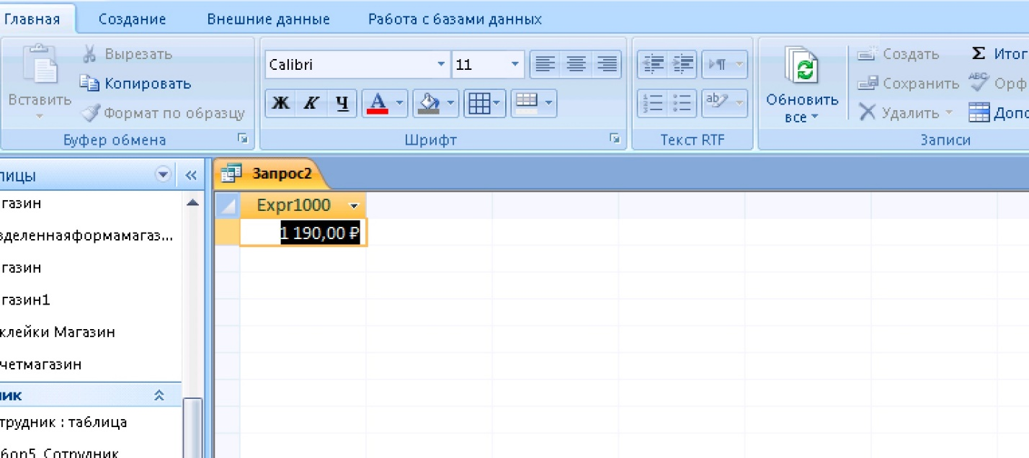

SELECT SUM (Цена)  
FROM Товар, Отдел  
WHERE Отдел.НомерОтдела = Товар.НомерОтдела

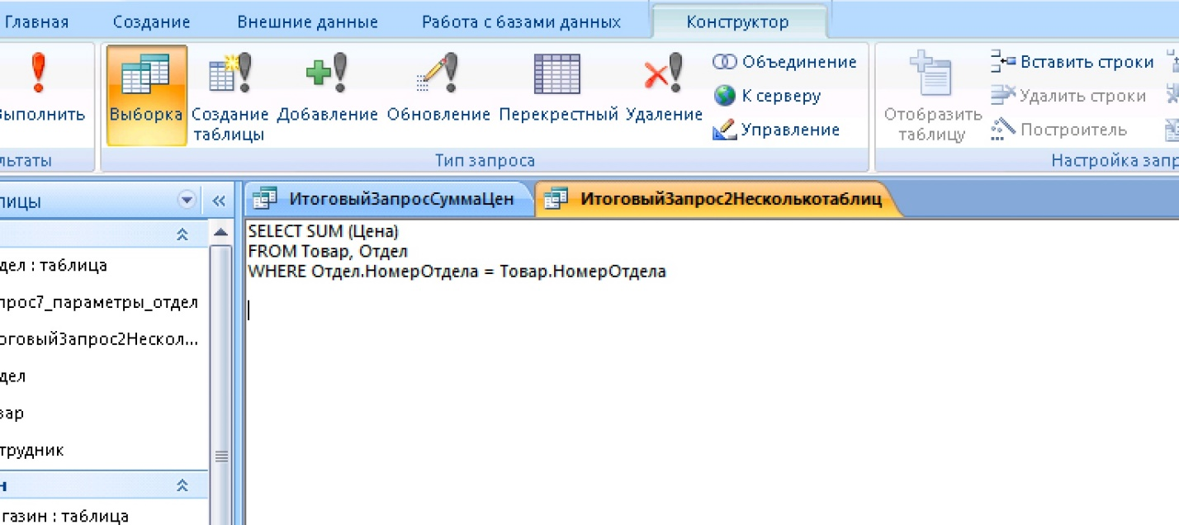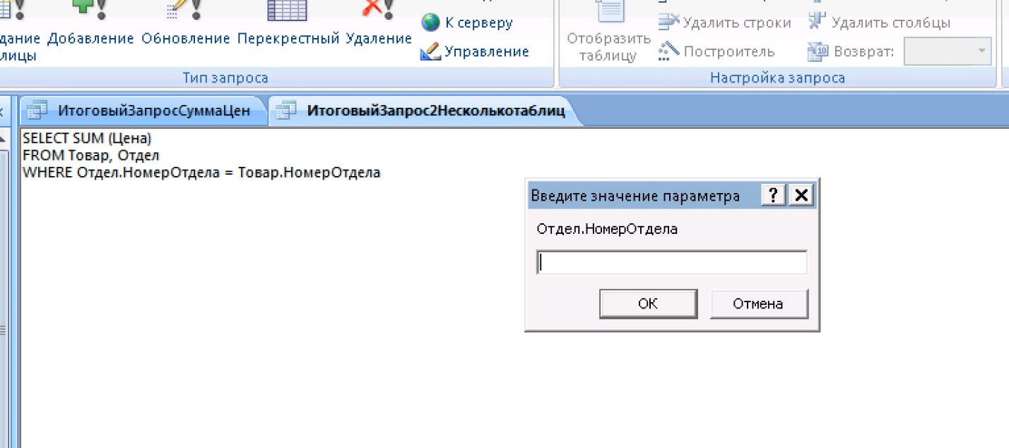

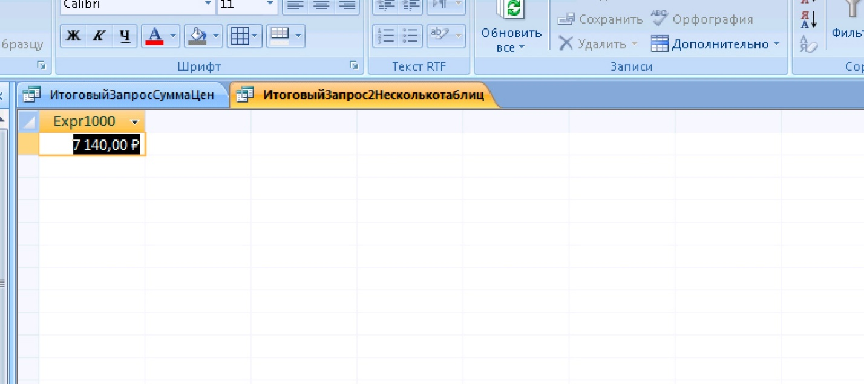

!!!!Несоответствие таблице!?

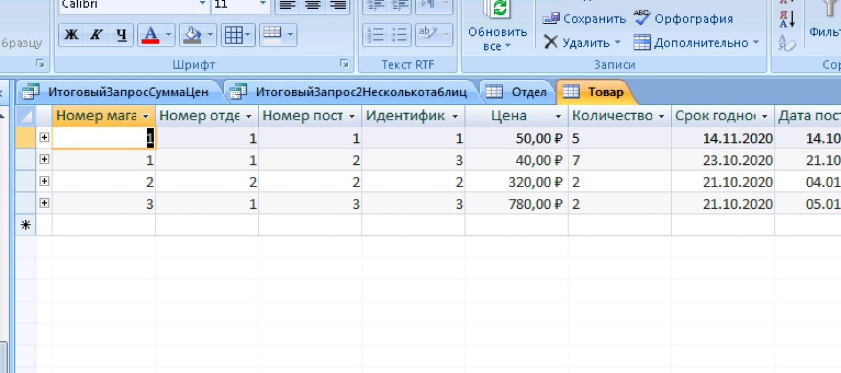

SELECT COUNT (НомерОтдела) FROM Отдел

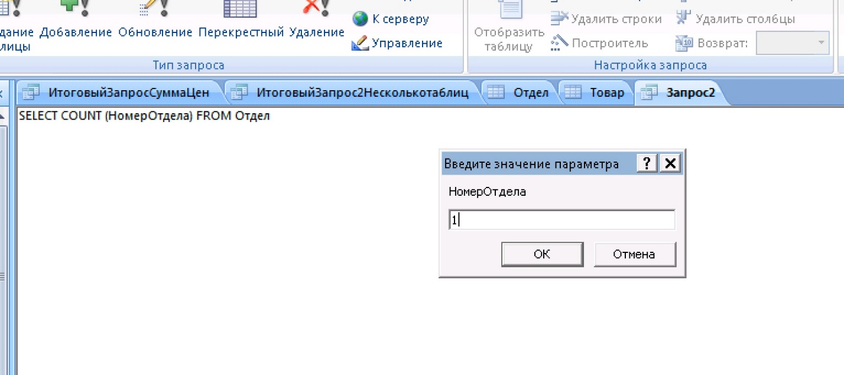

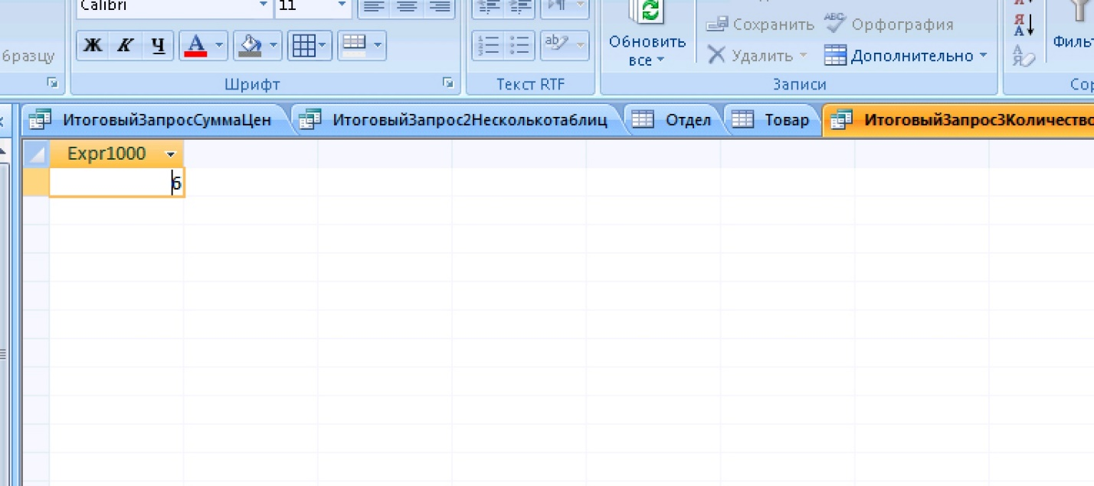

Соответствует таблице

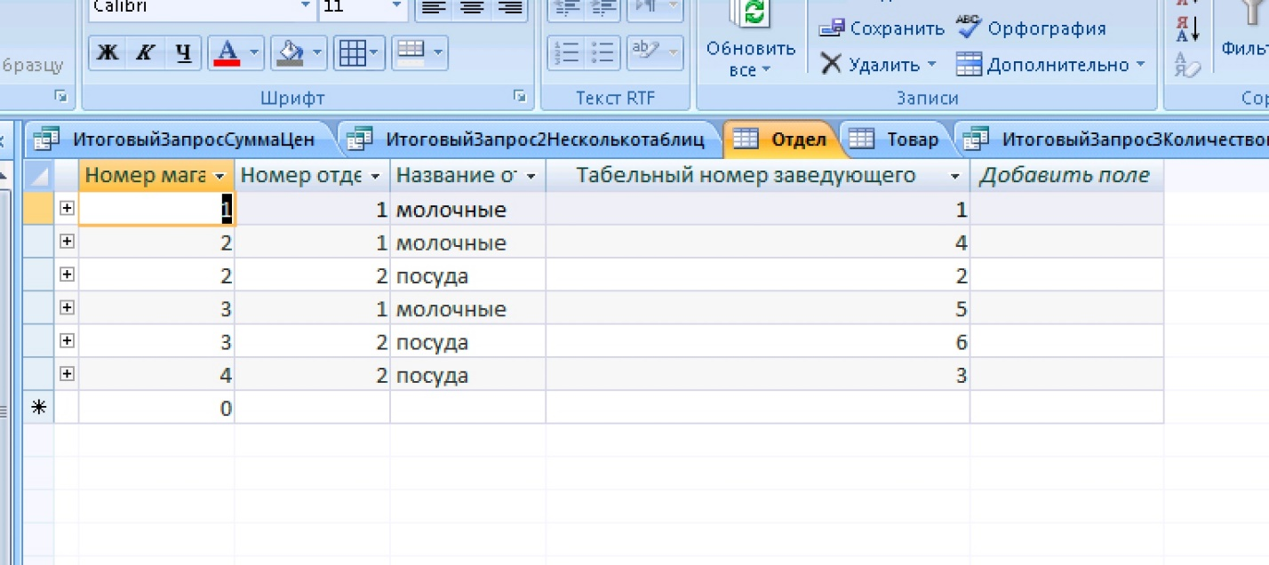

Многотабличные запросы (соединяют данные из нескольких таблиц.)

В многотабличном запросе вместо списка возвращаемых столбцов может быть использована звездочка *, которая означает включение в таблицу результатов всех полей из всех таблиц, указанных в предложении FROM. В Microsoft Access SQL звездочка используется как особый вид универсального имени поля, которое распространяется на все поля, и заменяет список полных имен полей.

SELECT ТабельныйНомерЗаведующего, Магазин .*  
FROM Магазин, Отдел  
WHERE Магазин.НазваниеОтдела = Отдел.НазваниеОтдела

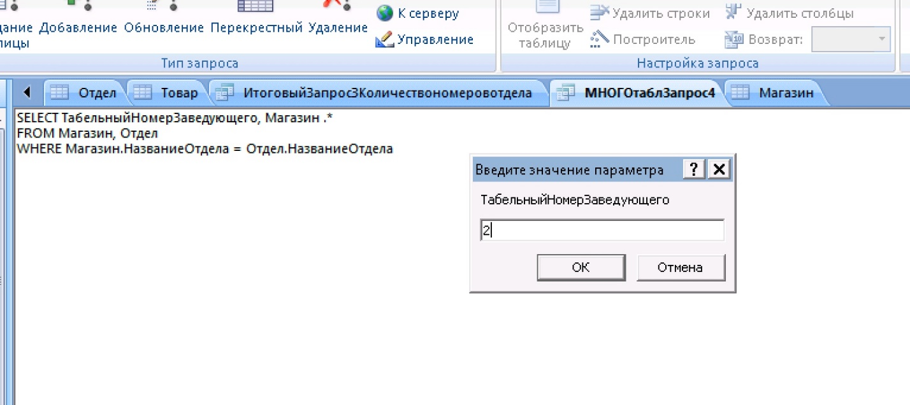

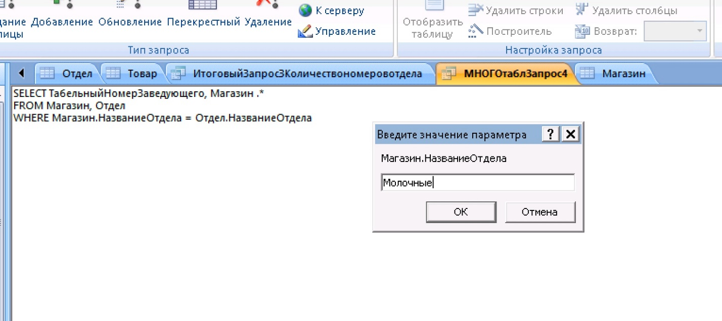

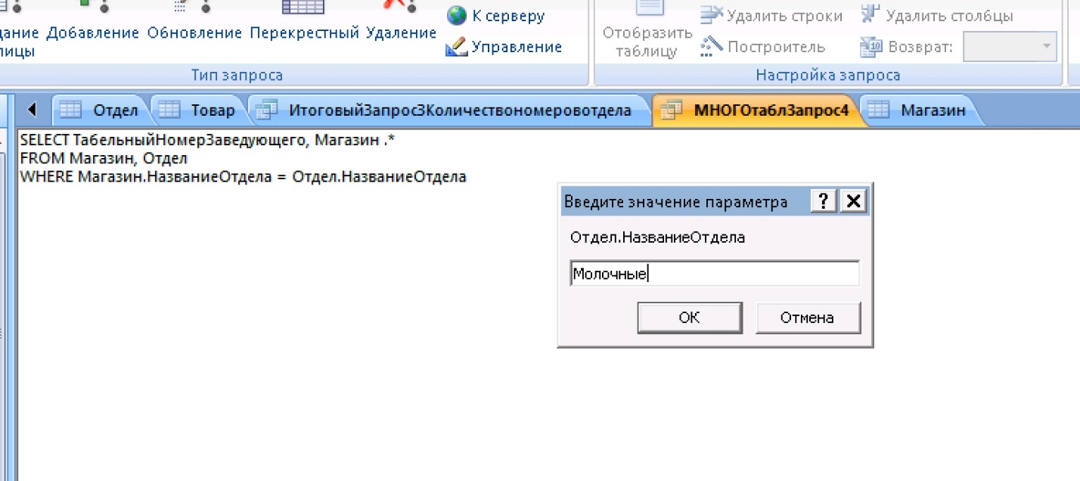

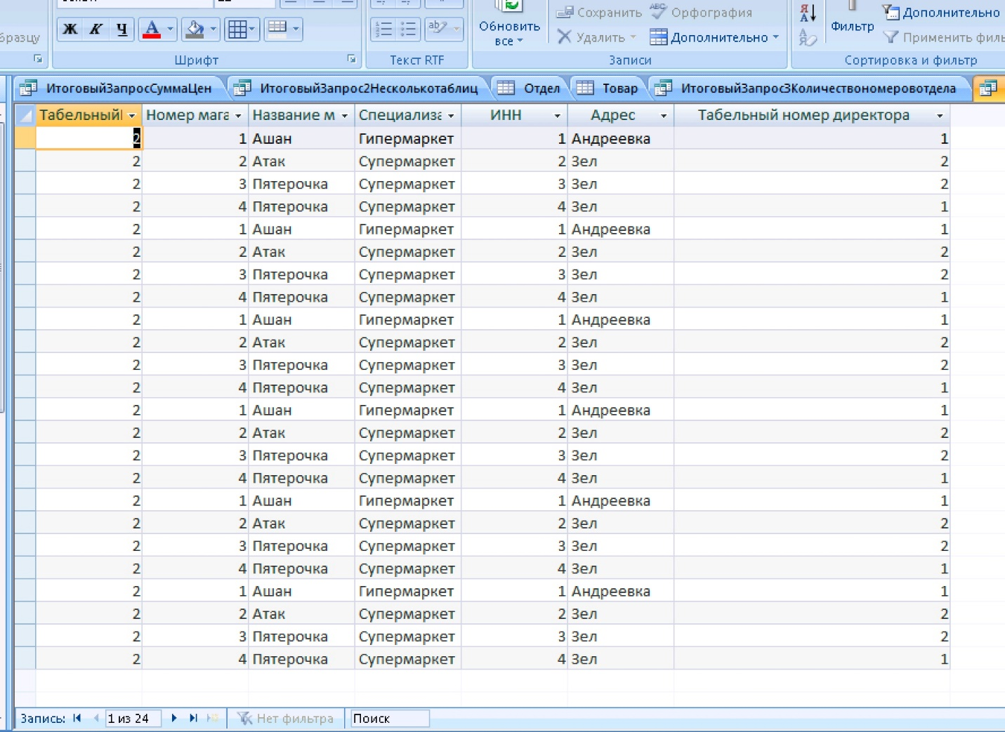

SELECT Фамилия, Имя, НазваниеМагазина  
FROM Сотрудник, Отдел, Магазин  
WHERE Сотрудник.НомерОтдела = Отдел.НомерОтдела  
AND Сотрудник.НомерМагазина = Магазин.НомерМагазина

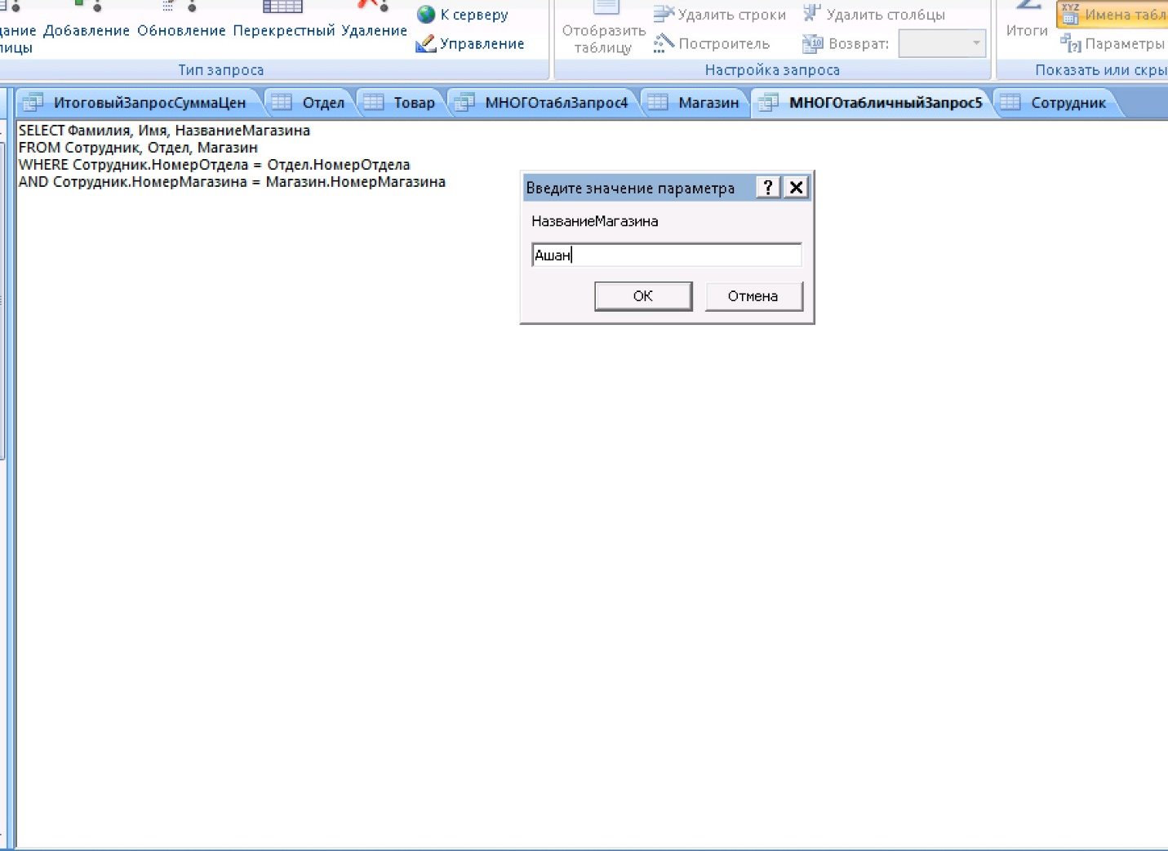

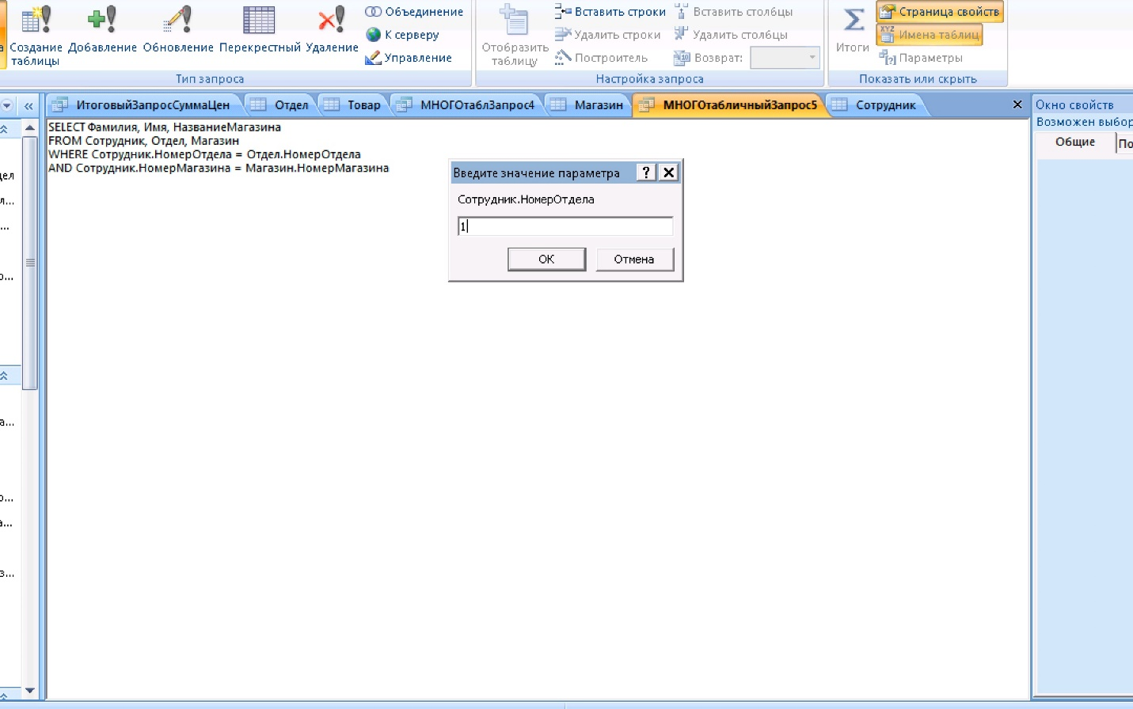

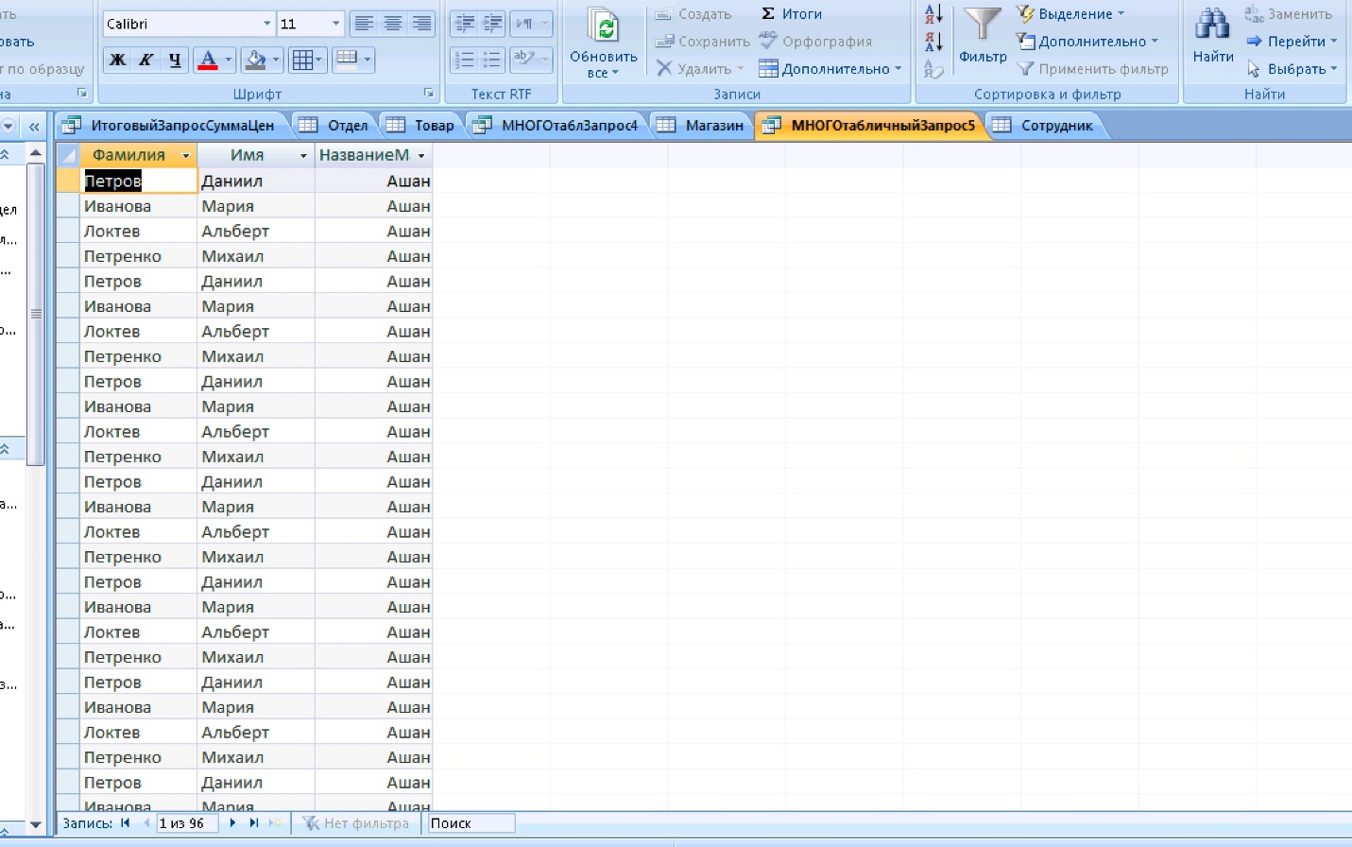

Соответствует таблице



SELECT АдресМагазина, Фамилия, Имя, НазваниеМагазина  
FROM Магазин INNER JOIN Сотрудник  
ON Магазин.НомерОтдела = Сотрудник.НомерОтдела

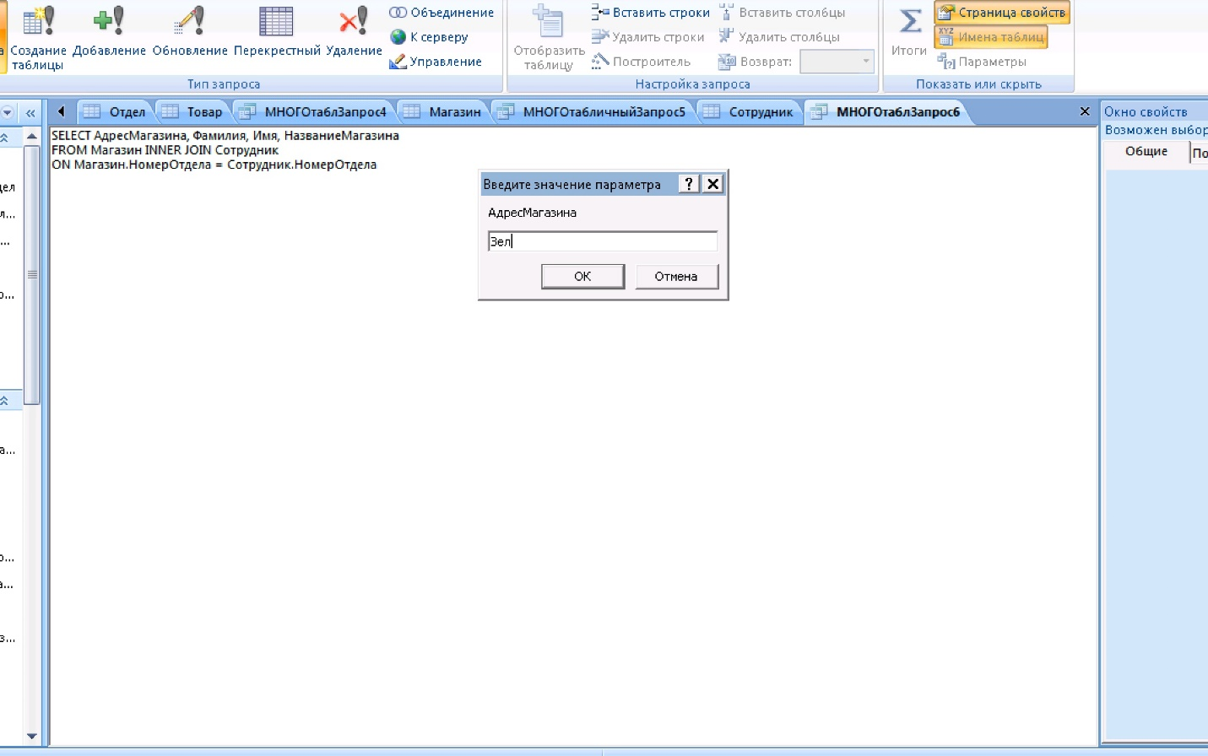

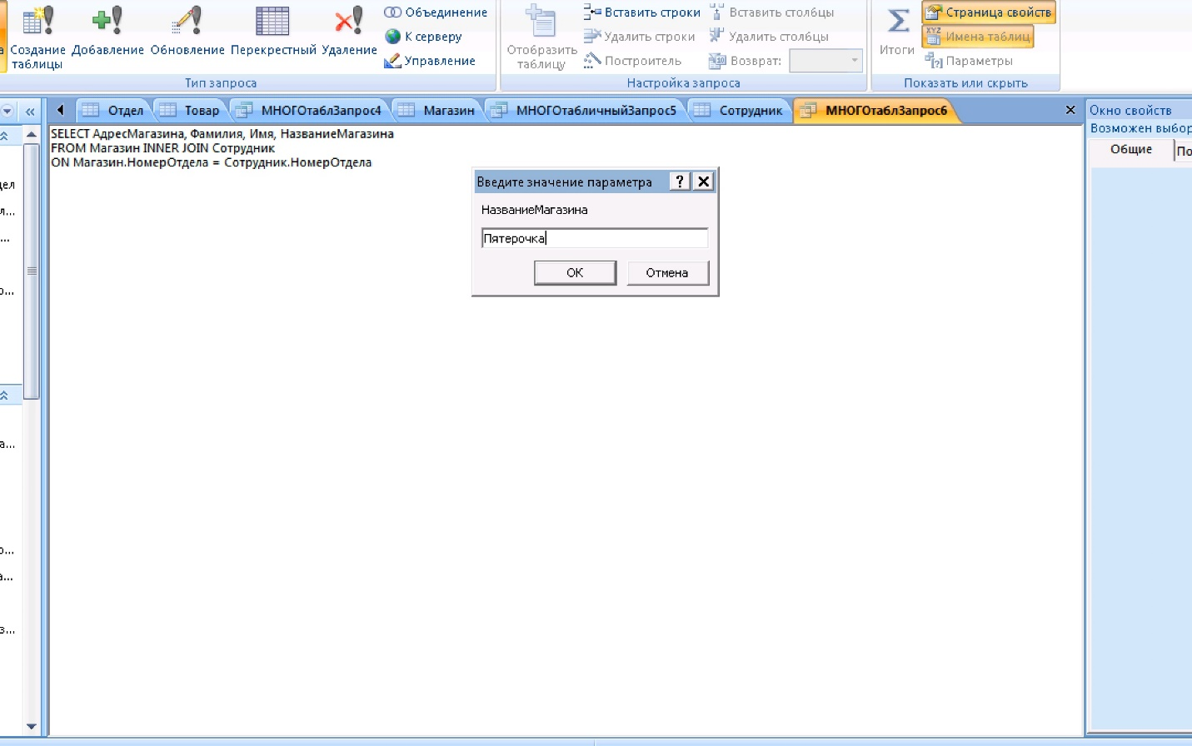



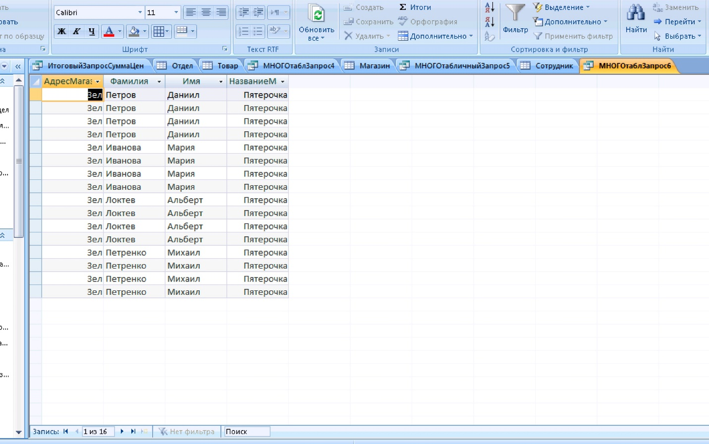

По таблицам:

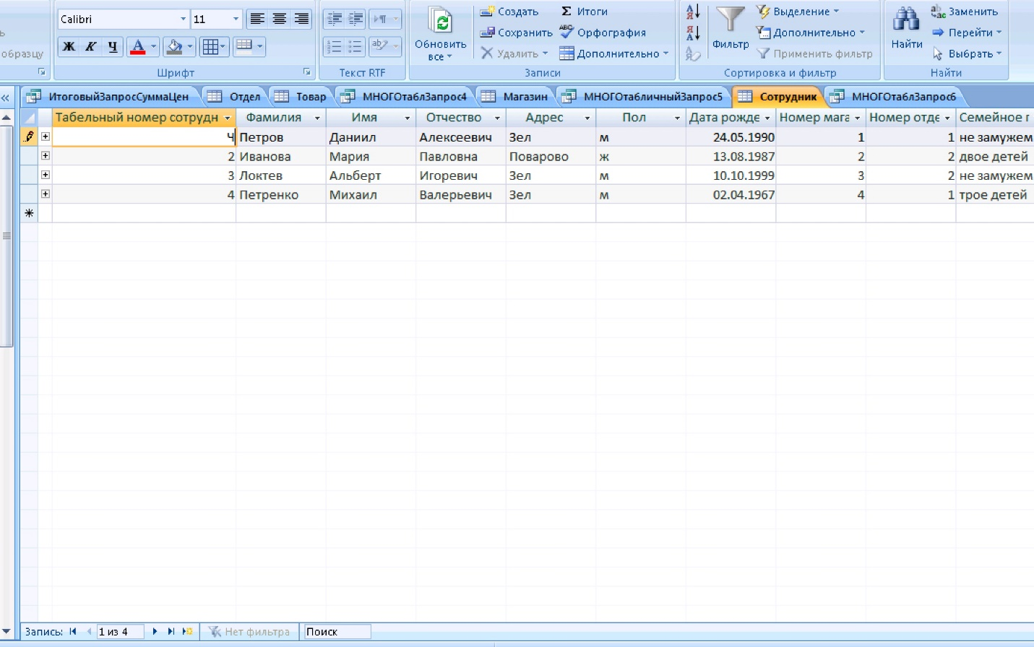

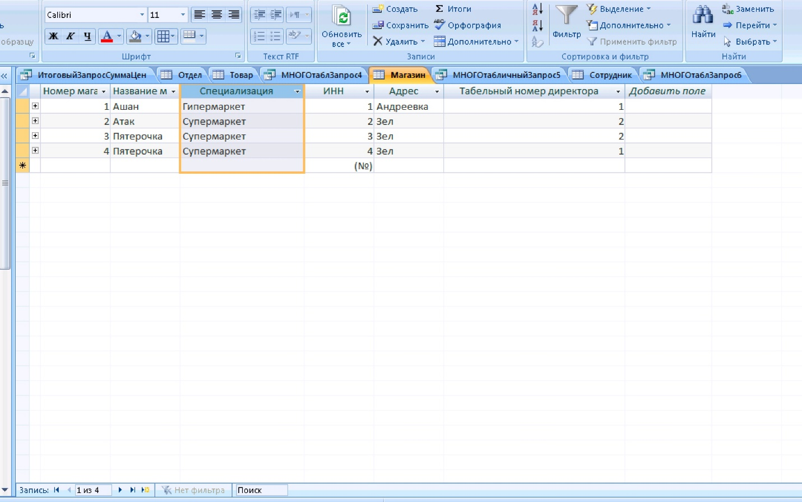

Запросы с группировкойНаряду с «интегральными» итоговыми запросами, относящимися ко всей таблице  
результатов в целом, интерес представляют итоговые запросы, в которых агрегатные функции применяются к определенным группам строк. Эту возможность предоставляет предложение GROUP BY оператора SELECT. Например, определить сумму заказанных товаров, заказы на которые оформлял каждый сотрудник, позволяет такой запрос:

Сортировка таблицы результатов запросаСтроки таблицы результатов, как и строки таблицы в БД, не имеют определенного порядка. Чтобы отсортировать таблицу результатов, в оператор SELECT нужно включить предложение ORDER BY.

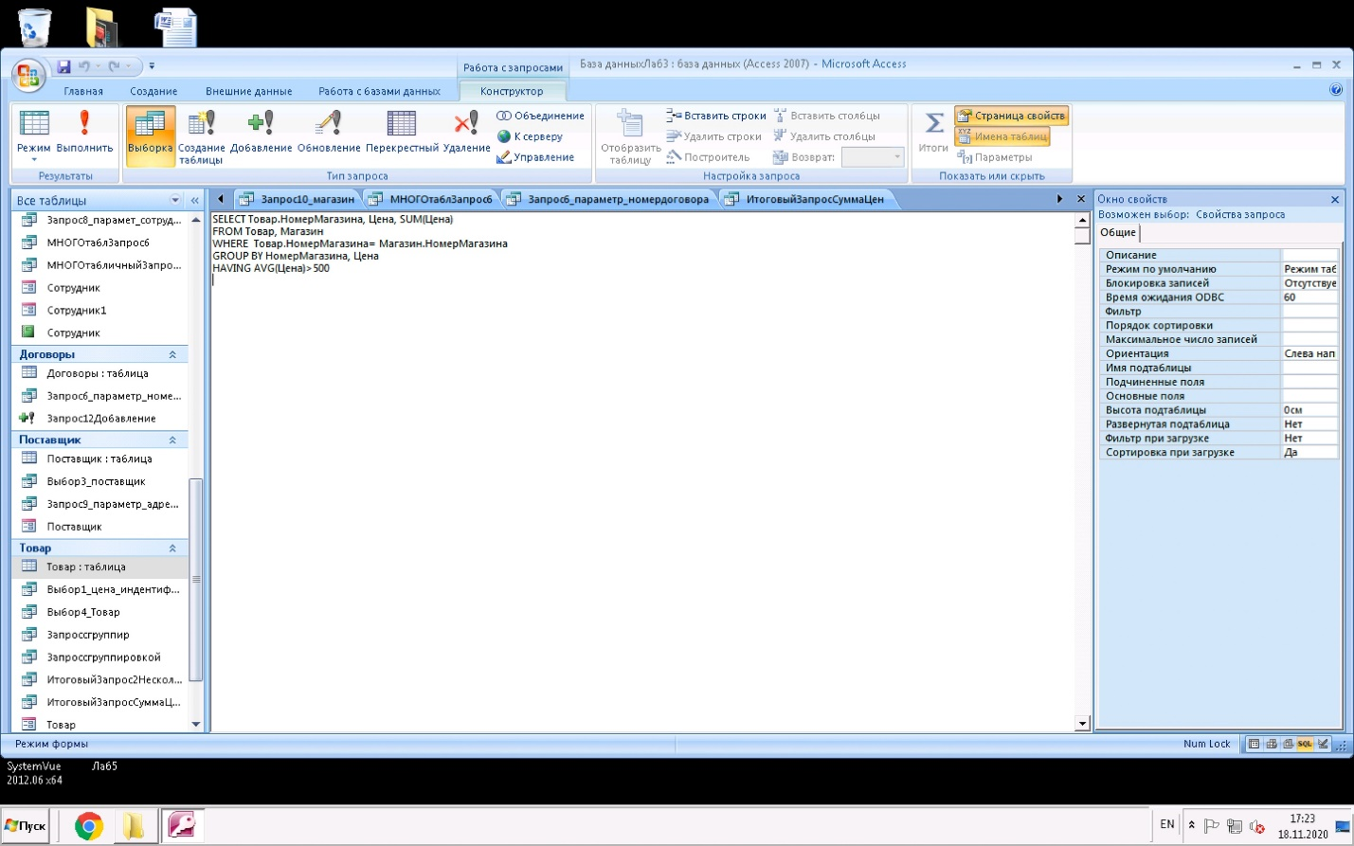

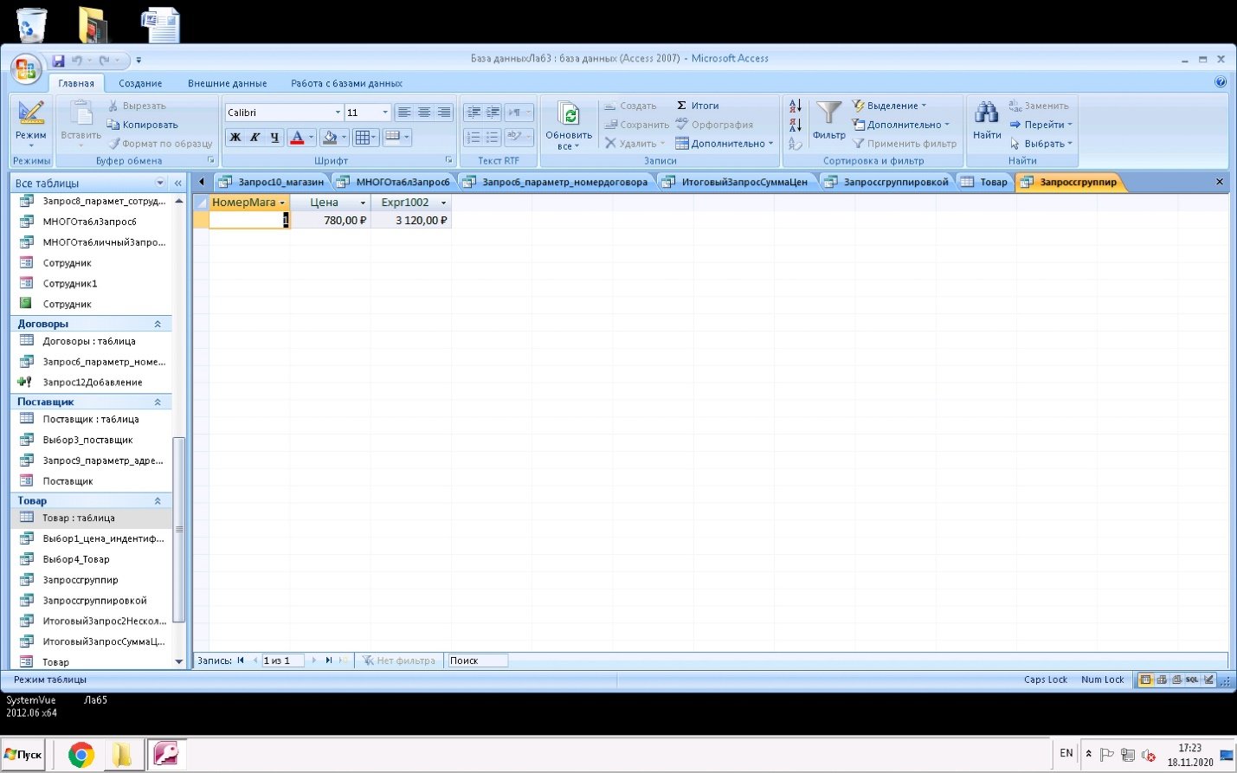

Запрос с группировкой

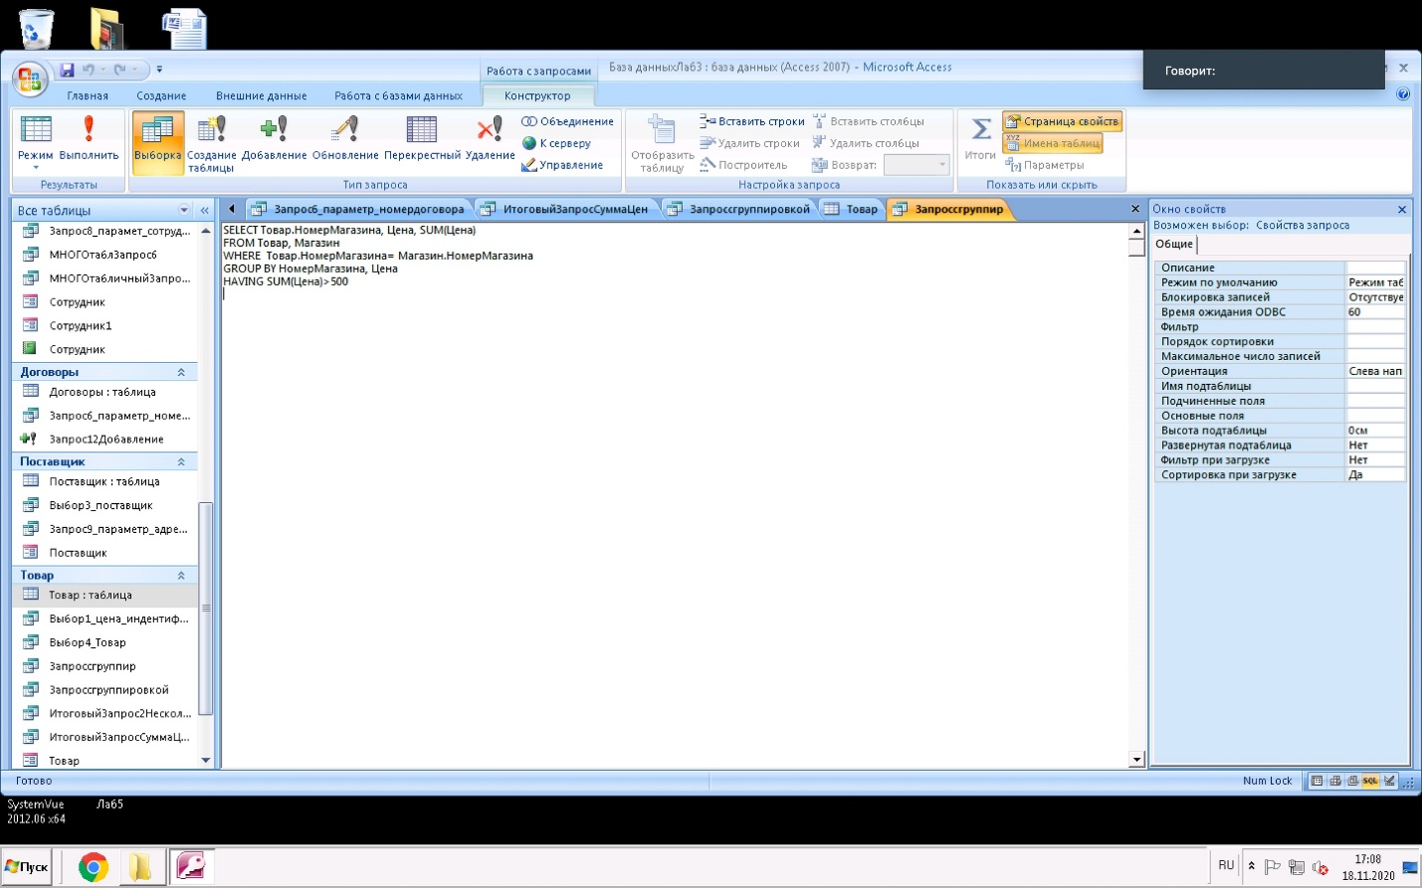

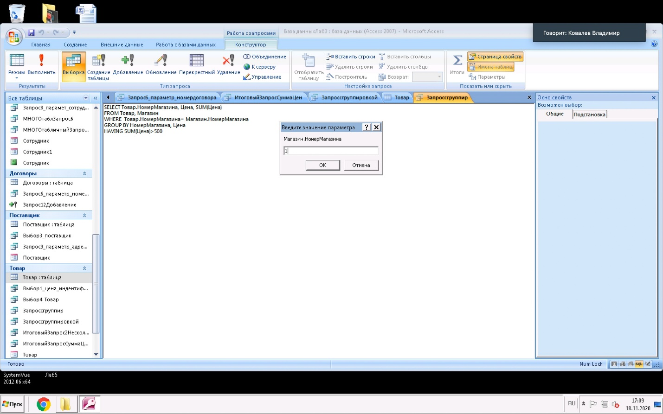

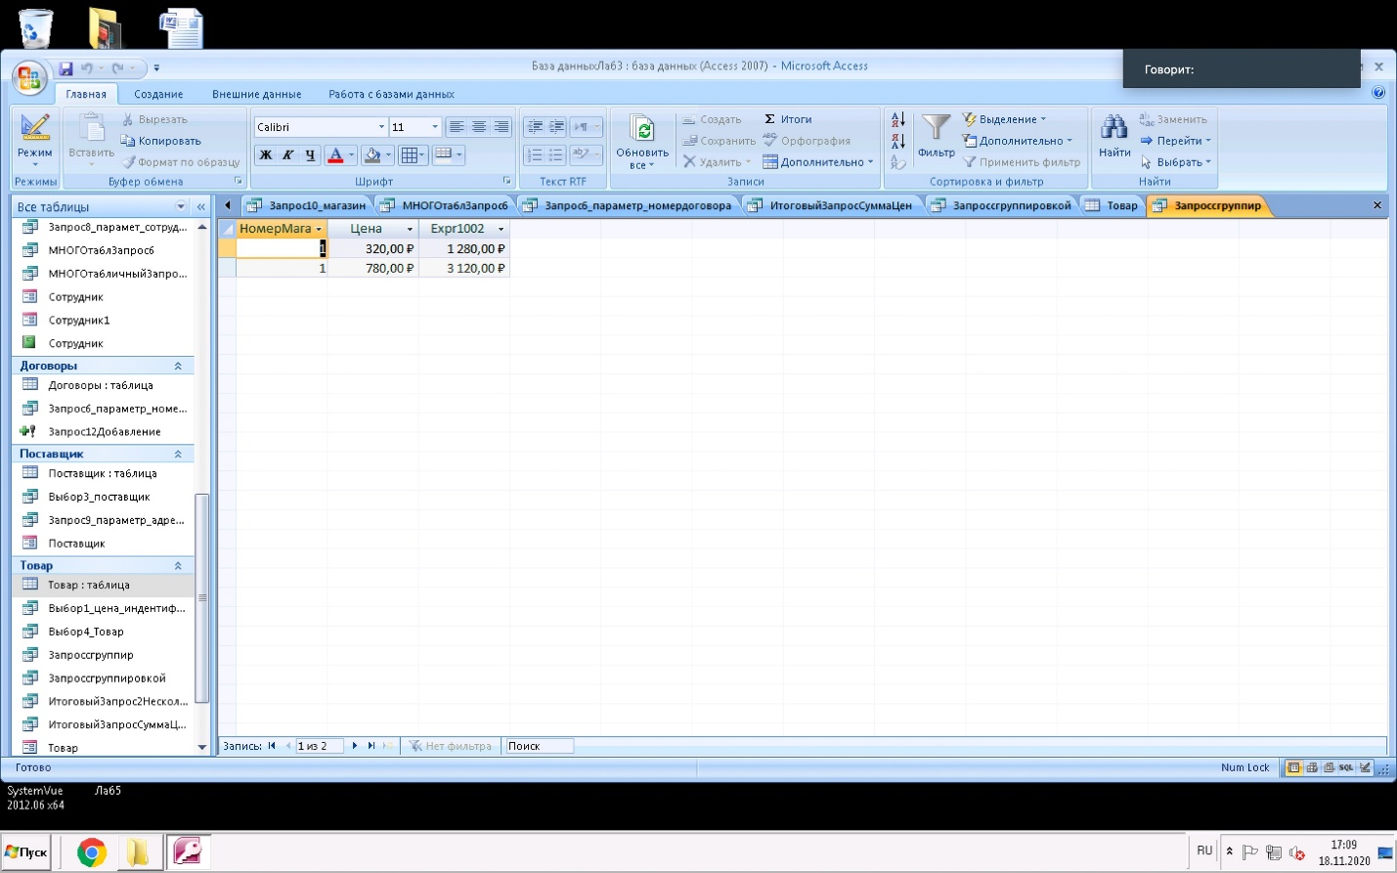

Запрос с группировкой (GROUP BY)

